Android

Gustavo Massyoshi Ferreira Tawara RA: 18134 2INFD
Victor Hugo Costa Osses RA: 18152

História

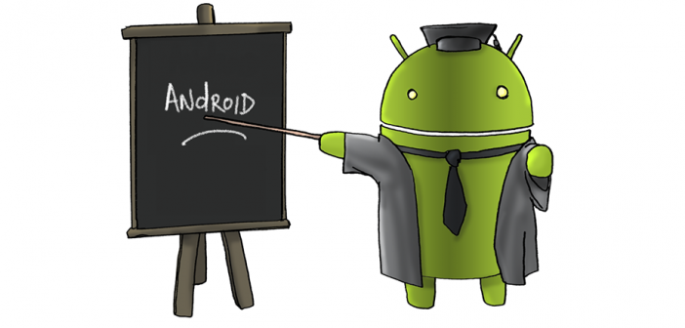

Android é o sistema operacional móvel do Google. Presente em múltiplos aparelhos de diversas fabricantes, como Samsung, Motorola, LG, e Sony, é a plataforma mobile mais popular do mundo. É conhecido por ser baseado no núcleo do Linux, ter um código aberto e uma série de possibilidades de personalização.

O sistema nasceu em 2008, e desde então vem sendo aperfeiçoado pelo Google com diversas novidades. Suas atualizações, que não ocorrem com periodicidade exata, recebem sempre nomes de doces. Desde seu início já foram lançadas 19 versões (até agora – junho/2019). Atualmente, o sistema operacional móvel do Google é o mais utilizado em todo o mundo, e como já dito está presente em milhares de aparelhos, de várias marcas.

Características

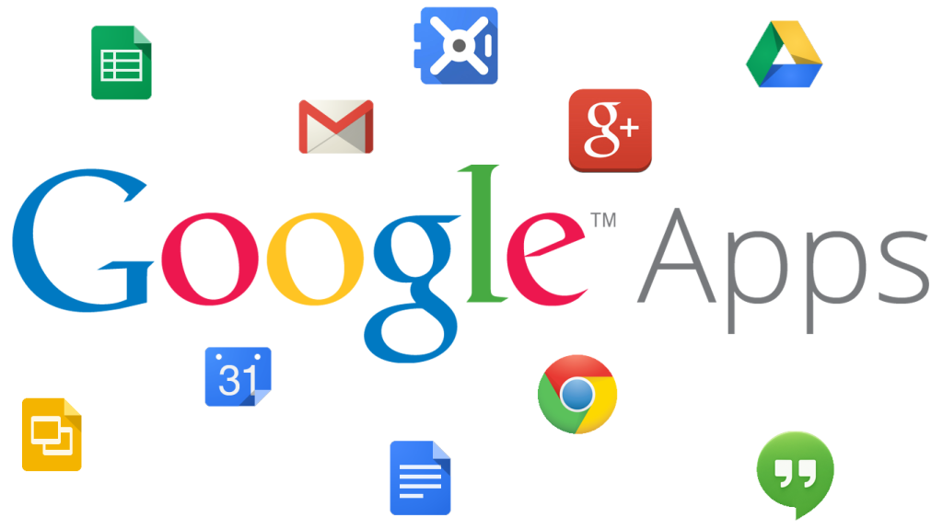
Um detalhe muito interessante é que, ao contrário do iOS e Windows Phone, o Android não é sempre igual em todos os celulares. Cada fabricante adiciona suas preferências a ele e cria um Android diferente. São as chamadas ROMs. Além das interfaces alteradas, também são adicionados aplicativos dependendo de cada empresa.
Entretanto, todos eles têm algo em comum, a presença de apps da própria Google. Essa é uma das grandes características do Android: possui serviços bem completos com a marca Google. Gmail, Google Now e Google Maps, por exemplo, são referências, e seus funcionamentos são perfeitos no sistema. Além deles, como já dito, cada fabricante pode adicionar o seu conjunto de apps aos gadgets (é possível aproveitando o código aberto do sistema operacional).
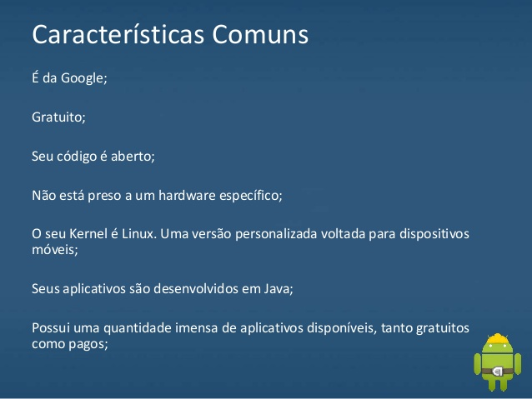

Arquitetura da plataforma
O Android é uma pilha de software com base em Linux de código aberto criada para diversos dispositivos e fatores de forma. O diagrama a seguir mostra a maioria dos componentes da plataforma Android.
